## Level10 대각선 긋기 [난이도 : 3]

**문제 1번** [[숙제 목록보기](http://quest.mincoding.co.kr/contest.php?cid=1010)]

**숫자 1개를 입력받으세요**

짝수를 입력 받았다면 아래와 같이 2차 배열에 값을 채워주세요

(1중 for문을 사용하세요)

|  |  |  |  |
| --- | --- | --- | --- |
| 1 |  |  |  |
|  | 2 |  |  |
|  |  | 3 |  |
|  |  |  | 4 |

그 숫자가 홀수면 다음과 같이 값을 채워주세요

(1중 for문을 사용 해 주세요)

|  |  |  |  |
| --- | --- | --- | --- |
|  |  |  | 1 |
|  |  | 2 |  |
|  | 3 |  |  |
| 4 |  |  |  |

이렇게 채운 값을 2중 for문을 돌려 모두 출력 해 주세요

|  |
| --- |
| [힌트] 값을 채워야 하는 좌표를 먼저 메모장에 써 보세요  (0,0) > (1,1) > (2,2) > (3,3)  그러면 규칙이 보입니다. x, y변수를 잘 활용해서 문제를 풀어보세요 |

## 입력 예시

2

## 출력 예시

1 0 0 0

0 2 0 0

0 0 3 0

0 0 0 4



**문제 2번** [[숙제 목록보기](http://quest.mincoding.co.kr/contest.php?cid=1010)]

main함수에서는 getChar를 호출하고,

getChar에서 return받은 값을 출력 하면 됩니다.

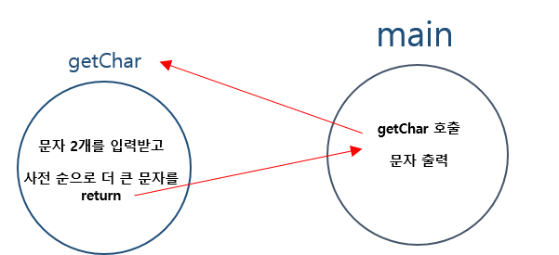

getChar에서는

문자 2개를 입력 받고, 아스키코드값이 더 큰 문자를 return하면 됩니다.

## 입력 예시

A E

## 출력 예시

E



**문제 3번** [[숙제 목록보기](http://quest.mincoding.co.kr/contest.php?cid=1010)]

번호 순서대로 배열에 값을 채우려 합니다.

**숫자 1개를 입력 받아주세요**

입력받은 숫자를 5으로 나누었을때 나머지 값이 1이라면

|  |  |  |
| --- | --- | --- |
| 9 | 6 | 3 |
| 8 | 5 | 2 |
| 7 | 4 | 1 |

입력받은 숫자를 5로 나누었을때 나머지 값이 2이라면

|  |  |  |
| --- | --- | --- |
| 7 | 8 | 9 |
| 4 | 5 | 6 |
| 1 | 2 | 3 |

위에 두 경우가 아니라면

|  |  |  |
| --- | --- | --- |
| 10 | 13 | 16 |
| 11 | 14 | 17 |
| 12 | 15 | 18 |

이렇게 값을 채우고

값을 채운 2차배열을 출력 해 주세요.

## 입력 예시

10

## 출력 예시

10 13 16

11 14 17

12 15 18





**문제 4번** [[숙제 목록보기](http://quest.mincoding.co.kr/contest.php?cid=1010)]

아래 그림과 같이 프로그램을 작성 해 주세요

main함수에서는 even(a / b); 또는 odd(a / b);를 호출하면 됩니다.

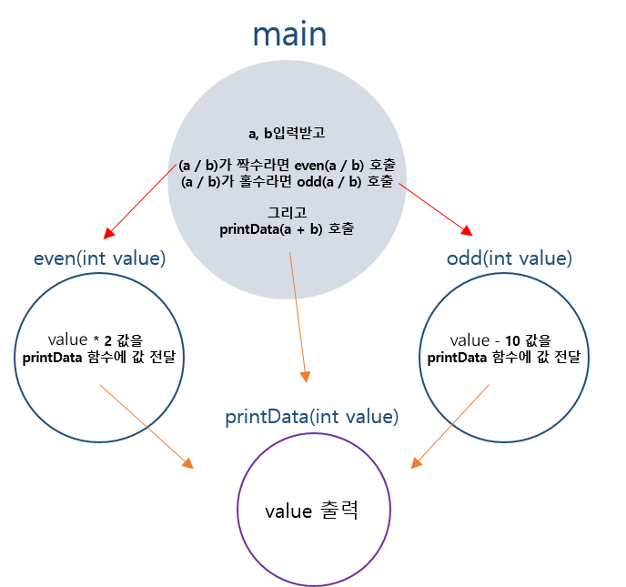

## 입력 예시

5 2

## 출력 예시

4

7



**문제 5번** [[숙제 목록보기](http://quest.mincoding.co.kr/contest.php?cid=1010)]

main 함수에서 GOP 함수와 SUM 함수를 호출 해 주세요.

GOP 함수에서는 숫자 2개를 입력 받고 곱을 return 해 주세요.

SUM 함수에서는 숫자 2개를 입력 받고 합을 return 해 주세요.

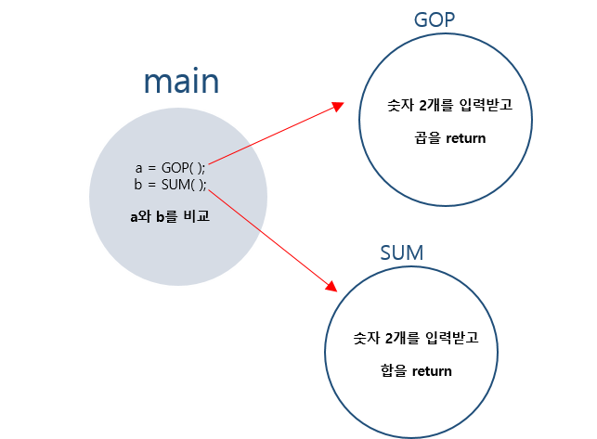

main 함수에서는 GOP 함수의 return값과 SUM 함수의 return 값을 비교 해 주세요

GOP 함수의 return 값이 크다면 "GOP>SUM" 출력

SUM 함수의 return 값이 크다면 "GOP<SUM" 출력

두 return 값이 같다면 "GOP==SUM" 출력 해 주세요

## 입력 예시

3 6

11 7

## 출력 예시

GOP==SUM



**문제 6번** [[숙제 목록보기](http://quest.mincoding.co.kr/contest.php?cid=1010)]

아래의 2차원 배열을 2중 for문을 이용하여

번호 순서대로 채우고, 출력하세요.

입력 값은 없습니다.

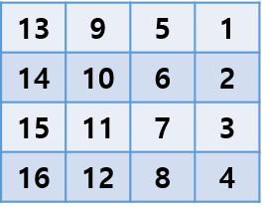

## 출력 예시

13 9 5 1

14 10 6 2

15 11 7 3

16 12 8 4



**문제 7번** [[숙제 목록보기](http://quest.mincoding.co.kr/contest.php?cid=1010)]

2중 for문을 돌려 번호 순서대로 값을 채워주세요

|  |  |  |  |
| --- | --- | --- | --- |
| 12 | 11 | 10 | 9 |
| 8 | 7 | 6 | 5 |
| 4 | 3 | 2 | 1 |

숫자 1개를 입력받으세요

그 숫자에 해당하는 열에 값을 0으로 채워주세요

그리고 그 결과를 출력 해 주세요

ex) 만약 숫자2를 입력받았다면

아래와 같이 2번 열을 모두 0으로 채우시면 됩니다.

|  |  |  |  |
| --- | --- | --- | --- |
| 12 | 11 | **0** | 9 |
| 8 | 7 | **0** | 5 |
| 4 | 3 | **0** | 1 |

ex) 만약 숫자 0을 입력받았다면

아래와 같이 0번 열을 모두 0으로 채우면 됩니다.

|  |  |  |  |
| --- | --- | --- | --- |
| **0** | 11 | 10 | 9 |
| **0** | 7 | 6 | 5 |
| **0** | 3 | 2 | 1 |

## 입력 예시

2

## 출력 예시

12 11 0 9

8 7 0 5

4 3 0 1



**문제 8번** [[숙제 목록보기](http://quest.mincoding.co.kr/contest.php?cid=1010)]

2차배열(4X4)에 숫자들을 입력 받아주세요.

다시 이중 for문을 돌려, 배열 안에 있는 숫자가

짝수이면 # 을,

홀수이면 @ 을

0이면 ! 를 출력하는 프로그램을 작성 해 주세요.

예를 들어

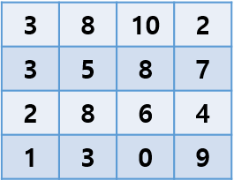

로 입력했다면, 아래와 같이 출력하면 됩니다.

**@###**

**@@#@**

**####**

**@@!@**

## 입력 예시

3 8 10 2

3 5 8 7

2 8 6 4

1 3 0 9

## 출력 예시

@###

@@#@

####

@@!@



**문제 9번** [[숙제 목록보기](http://quest.mincoding.co.kr/contest.php?cid=1010)]

전역변수를 사용하지 않는 문제입니다

숫자 하나를 입력받으면 그 숫자부터 1까지 출력하는 문제입니다

아래와 같이 함수를 만들어서 풀어주세요

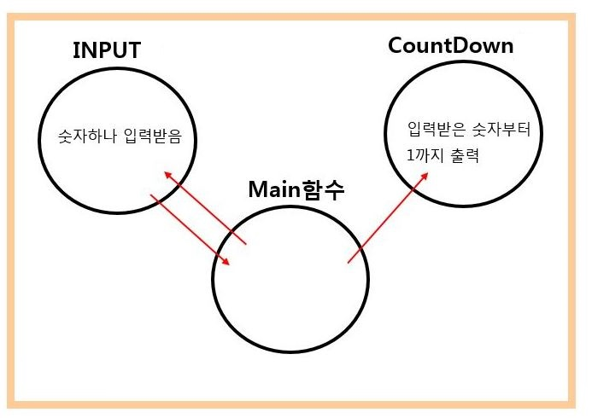

## 입력 예시

5

## 출력 예시

5 4 3 2 1



**문제 10번** [[숙제 목록보기](http://quest.mincoding.co.kr/contest.php?cid=1010)]

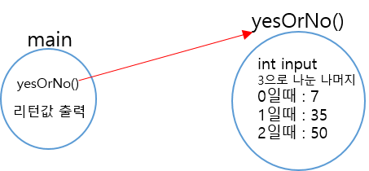

main 함수에서 yesOrNo 함수를 호출 해 주세요.

yesOrNo 함수에서는 숫자 하나를 입력 받아 주세요.

입력받은 숫자 하나를 3으로 나누었을때

**나머지가 0일 경우 7을**

**나머지가 1일 경우 35를**

**나머지가 2일 경우 50을 리턴하는 함수를 작성 해 주세요.**

main함수에선 yesOrNo 함수가 리턴한 값을 출력 하시면 됩니다.

ex ) 5

35 **(<- 50 아닌가?)**

ex) 3

7

## 입력 예시

6

## 출력 예시

7



**문제 11번** [[숙제 목록보기](http://quest.mincoding.co.kr/contest.php?cid=1010)]

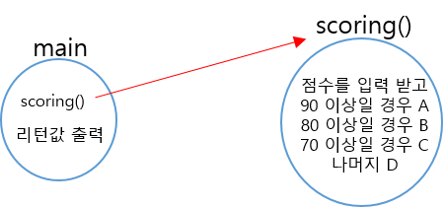

main 함수에서 scoring 함수를 호출 해 주세요.

scoring 함수에서는 점수를 하나 입력 받습니다.

그 점수가 90 이상일 경우 A를,

그렇지 않고 80 이상일 경우 B를,

그렇지 않고 70 이상일 경우 C를,

나머지의 경우 D를 리턴 해 주세요.

main 함수에선 scoring에서 리턴 받은 값을 출력 해 주세요.

ex ) 95

A

ex) 55

D

## 입력 예시

85

## 출력 예시

B



**문제 12번** [[숙제 목록보기](http://quest.mincoding.co.kr/contest.php?cid=1010)]

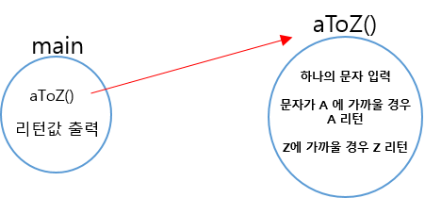

main 함수에서 aToZ 함수를 호출 해 주세요.

aToZ 함수에서는

하나의 문자를 입력 받아 주세요.

입력 받은 문자가 A에 더 가까울 경우 A를 리턴 해 주세요.

만약 입력 받은 문자가 Z에 가까울 경우 Z를 리턴 해 주세요.

main 함수에서는 리턴받은 값을 출력 해 주세요.

**ex)**

**M**

**A**

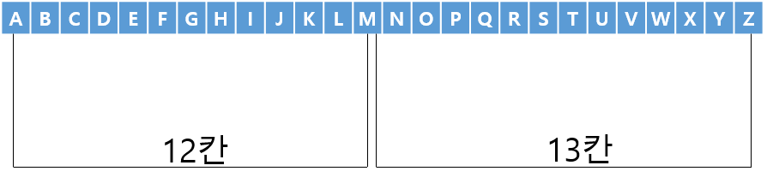

**ex)**

**X**

**Z**

**ex)**

**F**

**A**

## 입력 예시

M

## 출력 예시

A

